Cài dặt
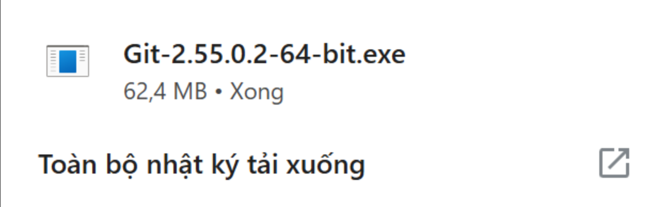
Khai báo tên và email cho git 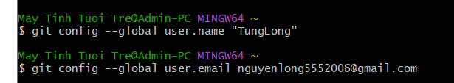
Tạo xong tài khoản và kho lưu trữ cá nhân 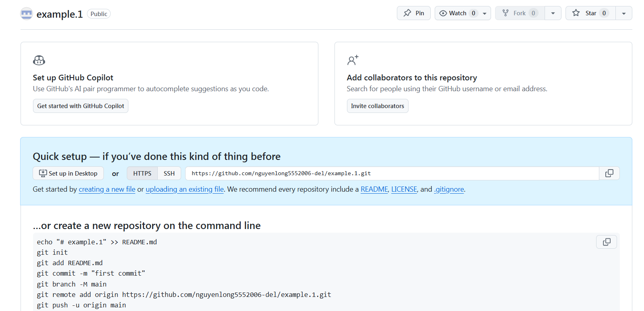
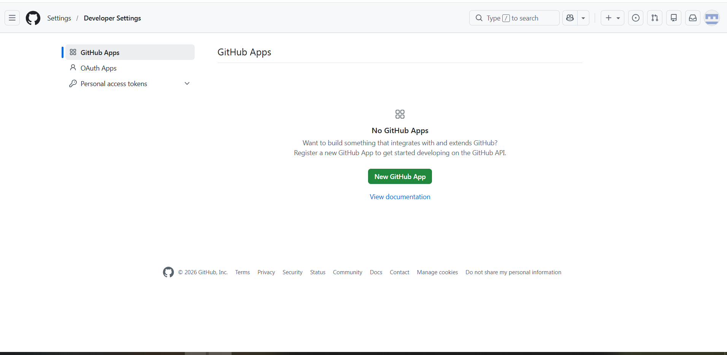
Thao tác Push my document.
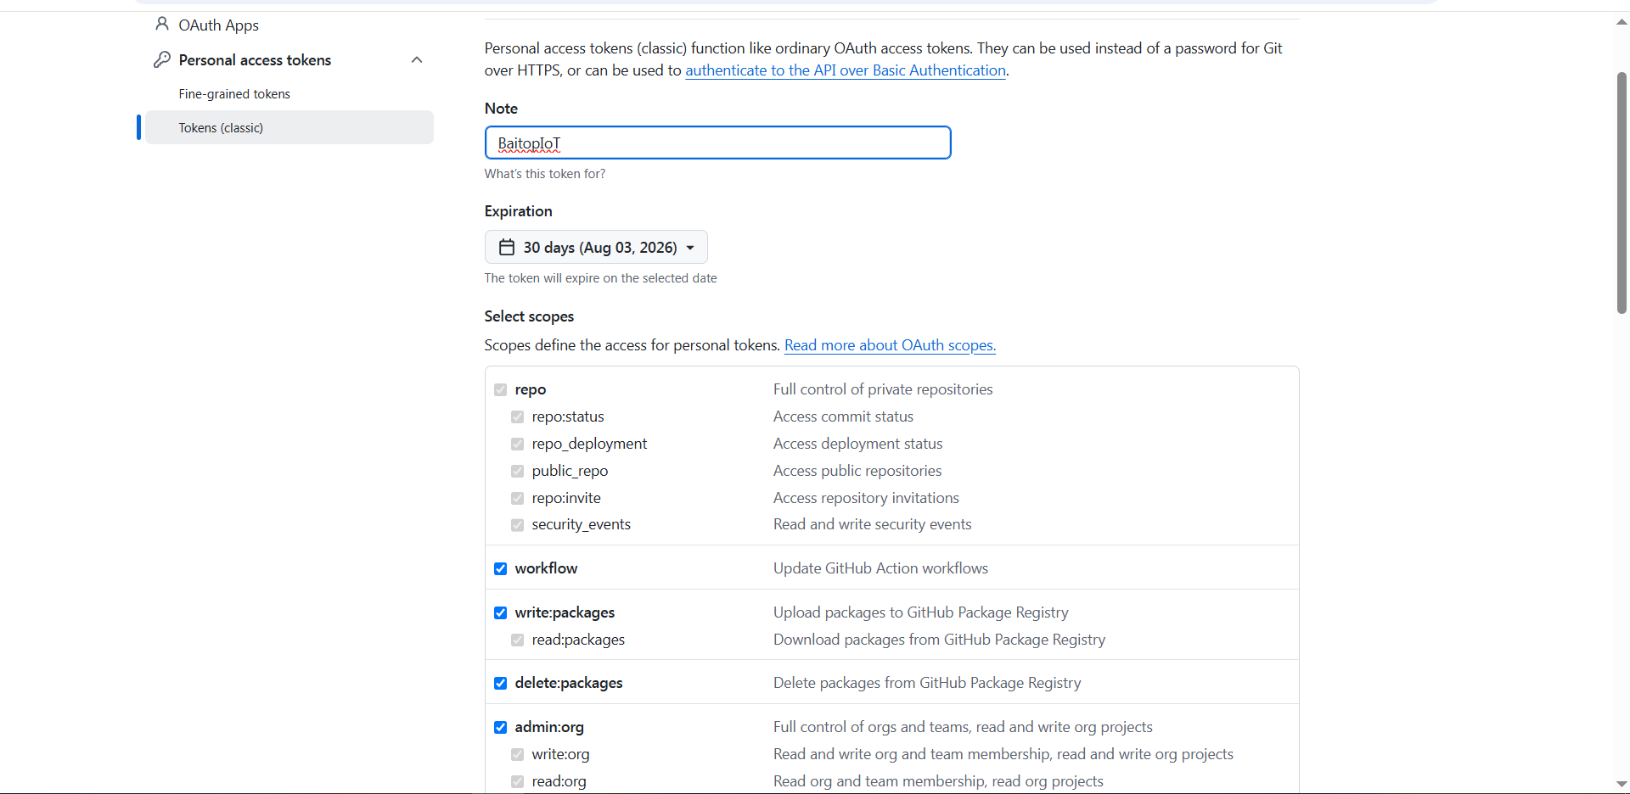
Chuyển đến thư mục kết nối với kho lưu trữ từ xa của github
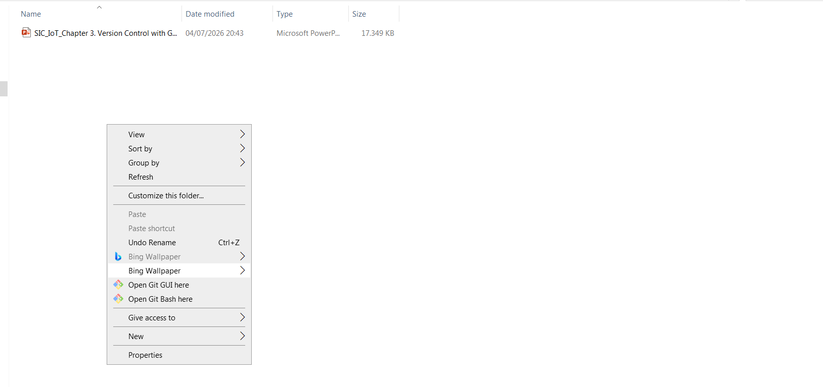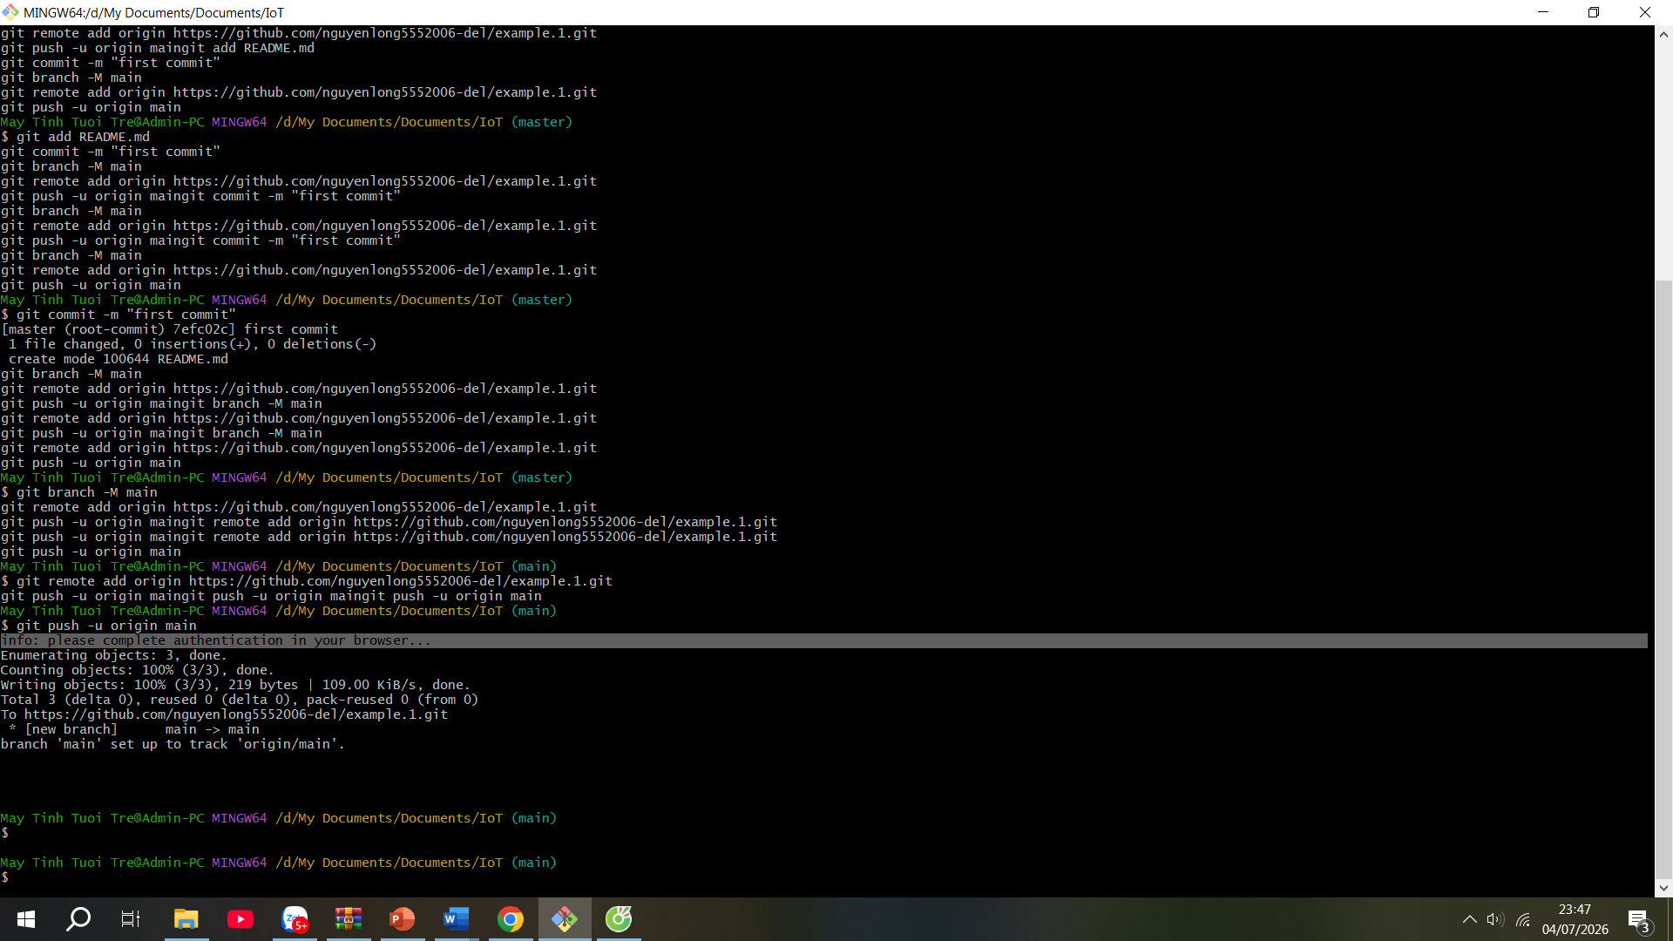
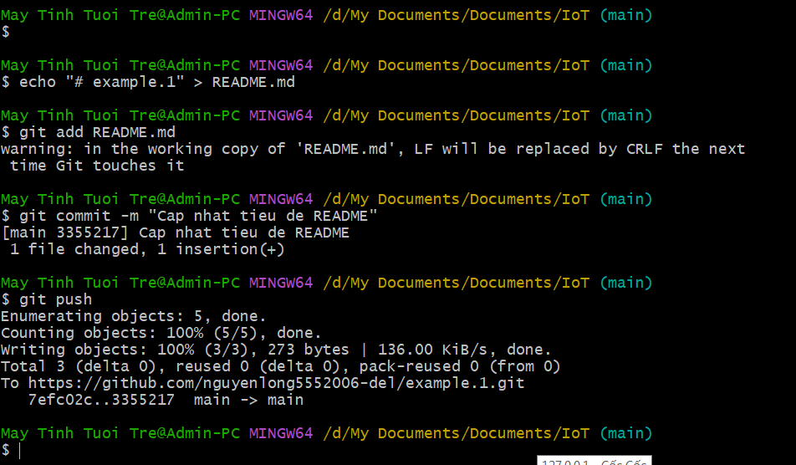
Truy cập vào kho lưu trữ github để kiểm tra đã post lên chưa

